**Detalhamento das etapas de projetos**

(Diego Martins de Pinho)

**- Etapas de projeto de sistemas**

Gestão de projetos computacionais: são etapas de concepção, desenvolvimento e implementação de software ou sistema. Esse processo ocorre desde avaliação do mini-mundo até as avaliações de testes do sistema.

O desenvolvimento de sistema ou software que começaram a se aprofundar desde da década de 60 e evoluiu pelas décadas seguintes explorando a melhoria, custo e tempo de desenvolvimento dos produtos digitais.

**- Avaliação das metodologias de projeto**

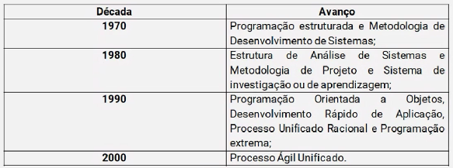

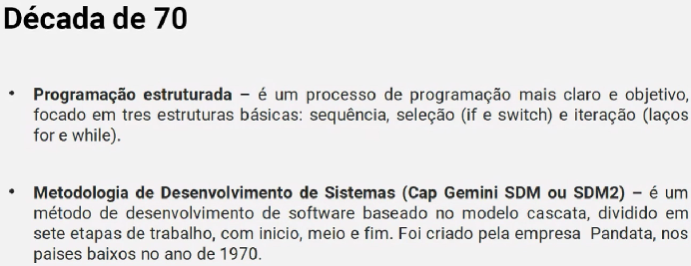

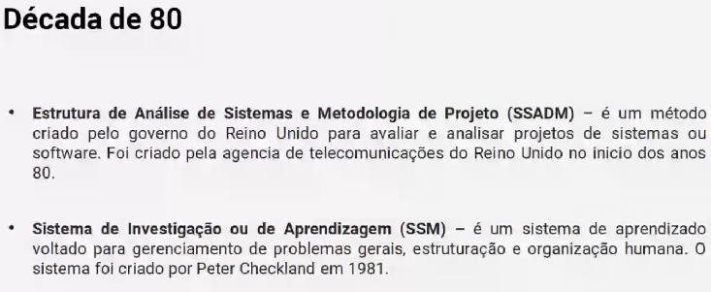

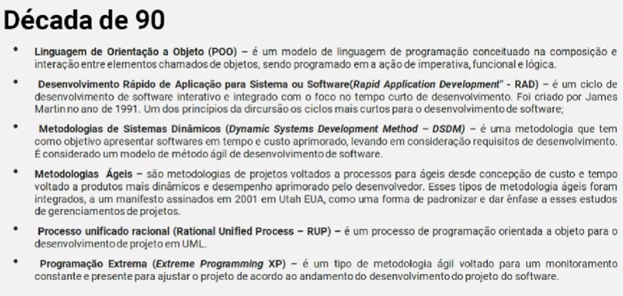

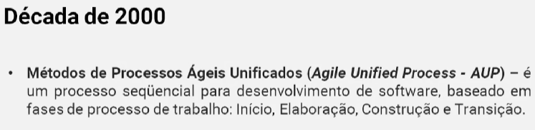

**- Funções de etapas de projetos**

Depois desse entendimento vamos para as etapas de trabalho que podem ser aplicados ou não a projetos de desenvolvimento de software que são avaliados de acordo com o perfil do projeto.

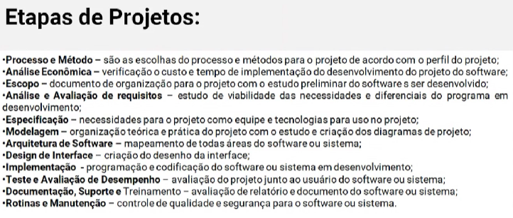

**- Analise e estudo de projetos**

Para ampliar o entendimento sobre desenvolvimento de projetos de software precisamos analisar alguns aspectos para o analista ou engenheiro de software estabelecer as fases de trabalho e especificações do futuro projeto.

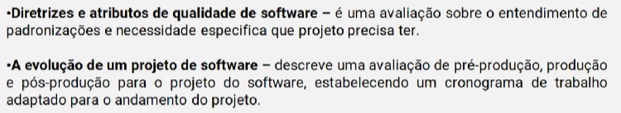

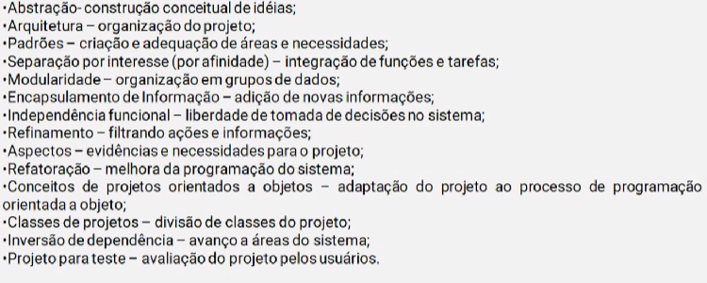

**- Modelos de projetos:**

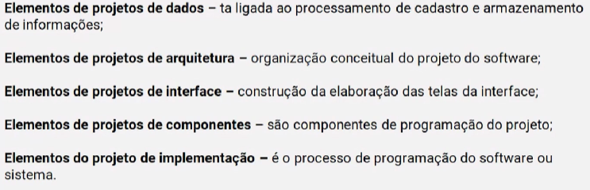

**- Estudos de cases de projetos**